

**Ανοικτά Ακαδημαϊκά Μαθήματα**

**Τεχνολογικό Εκπαιδευτικό Ίδρυμα Αθήνας**

Δίκτυα Η/Υ ΙΙ (E)

**Εργαστηριακή άσκηση 10:** Δυναμική Δρομολόγηση – Πρωτόκολλο Δρομολόγησης OSPF

Ιφιγένεια Φουντά

Τμήμα Μηχανικών Πληροφορικής Τ.Ε.

|  |  |
| --- | --- |
| Το περιεχόμενο του μαθήματος διατίθεται με άδεια Creative Commons εκτός και αν αναφέρεται διαφορετικά | Το έργο υλοποιείται στο πλαίσιο του Επιχειρησιακού Προγράμματος «Εκπαίδευση και Δια Βίου Μάθηση» και συγχρηματοδοτείται από την Ευρωπαϊκή Ένωση (Ευρωπαϊκό Κοινωνικό Ταμείο) και από εθνικούς πόρους. |

|  |  |
| --- | --- |
| **Εργαστηριακή άσκηση** | Δυναμική Δρομολόγηση – Πρωτόκολλο Δρομολόγησης OSPF  Το εικονιζόμενο διαδίκτυο βρίσκεται υλοποιημένο σε cpt, μέχρι κάποιο βαθμό στο αρχείο 10_Δεδομένα Εργαστηριακής Άσκησης. Ζητείται να ολοκληρωθεί η διαμόρφωση των δρομολογητών με εφαρμογή δυναμικής δρομολόγησης με πρωτόκολλο OSPF, ώστε να υπάρχει πλήρης επικοινωνία σε L3. |
| **Στόχος εργασίας** | **η κατανόηση** της δυναμικής δρομολόγησης μέσω της διαμόρφωσης του πρωτοκόλλου OSPF στους δρομολογητές του διαδικτύου μας |

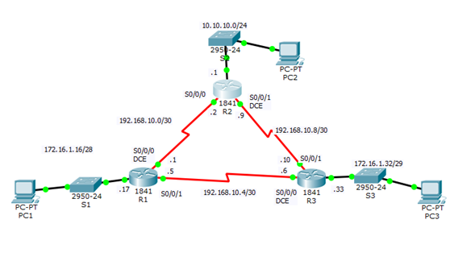

**Υλοποίηση εργασίας**

**Η** υλοποίηση της εργασία μας προτείνεται να γίνει με τον παρακάτω βηματισμό.

1. Μελέτη του υλοποιημένου διαδικτύου σε Packet Tracer.
2. **Υλοποίηση δυναμικής δρομολόγησης (OSPF)**
3. Έλεγχος της λειτουργικότητας του διαδικτύου
4. Επισκόπηση των πινάκων
5. **Μελέτη του υλοποιημένου διαδικτύου της εργασίας**

Στο υλοποιημένο διαδίκτυο διακρίνουμε 6 δίκτυα , 3 LANs & 3 WANs. Σε αυτά έχουν αποδοθεί οι διευθύνσεις όπως αυτές φαίνονται στην εικόνα του διαδικτύου μας. Οι IP διευθύνσεις ανά δίκτυο είναι:

**Lan1 (βασισμένο στο S1):** 172.16.1.16/28

**Lan2 (βασισμένο στο S2):** 10.10.10.0/24

**Lan3 (βασισμένο στο S3):** 172.16.1.32/29

**WAN1, WAN2, WAN3:** 192.168.10.0/30, 192.168.10.4/30, 192.168.10.8/30

Εμφανίζουμε τους πίνακες δρομολόγησης των δρομολογητών του διαδικτύου μας (show ip route - στιγμιότυπο 1) & σχολιάζουμε/αιτιολογούμε το περιεχόμενό τους

1. **Υλοποίηση δυναμικής δρομολόγησης (OSPF)**

Πριν την εφαρμογή της δυναμικής δρομολόγησης με το πρωτόκολλο δρομολόγησης OSPF θα πρέπει να ορίσουμε στο δίκτυό μας μία ή περισσότερες περιοχές (area). Στην συγκεκριμένη τοπολογία, ορίζουμε ως area 0 (περιοχή κορμού) την τριγωνική περιοχή των 3 WAN δικτύων, ως area 1 την περιοχή που περιλαμβάνει το τοπικό δίκτυο που βασίζεται στον μεταγωγέα S1, ως area 2 την περιοχή που περιλαμβάνει το τοπικό δίκτυο που βασίζεται στον μεταγωγέα S2, και ως area 3 την περιοχή που που βασίζεται στον μεταγωγέα S3.

Υπενθυμίζεται ότι:

* Το πρωτόκολλο ospf χρησιμοποιεί τον αλγόριθμο link state
* Στο πρωτόκολλο δρομολόγησης OSPF δηλώνουμε όλα τα **συνδεδεμένα** στον προς διαμόρφωση δρομολογητή δίκτυα, τα οποία επιθυμούμε να ανακοινώσουμε στους δρομολογητές του διαδικτύου μας, δηλώνοντας και την περιοχή στην οποία ανήκει κάθε δίκτυο (βλέπε εντολές διαμόρφωσης OSPF).
* Εμφανίζουμε τους πίνακες δρομολόγησης των δρομολογητών του διαδικτύου μας (**show ip route** - *στιγμιότυπο 2*) & σχολιάζουμε/αιτιολογούμε το περιεχόμενό τους

1. **Έλεγχος της λειτουργικότητας του διαδικτύου**

Ελέγχουμε τη λειτουργικότητα του δικτύου και των υπηρεσιών εκτελώντας κατ’ελάχιστον τις παρακάτω δοκιμές:

**από το PC1:** Ping < IP **PC2 > &** Ping < IP **PC3>**

1. **Επισκόπηση των πινάκων OSPF**

Επισκοπούμε τους πίνακες με τις παρακάτω εντολές επισκόπησης και σχολιάζουμε το περιεχόμενό τους

**Χρήσιμες εντολές για την υλοποίηση του πρωτοκόλλου OSPF**

**Router(config)# router ospf**

**Router(config - router)# network** «ΙΡ net1» «mask net1» **area** «area number»

**Router(config - router)# network** «ΙΡ net2» «mask net2» **area** «area number»

……………………………..

**Router(config - router)# redistribute** «**static/RIP/BGP**»

**Router(config - router)# default-information originate**

……………………………..

**Router(config - int)#OSPF cost** «cost»

**Router(config)#show ip ospf database**

**Router(config)#show ip ospf border-routers**

**Router(config)#show ip ospf neihbors**

**Στιγμιότυπο 1**

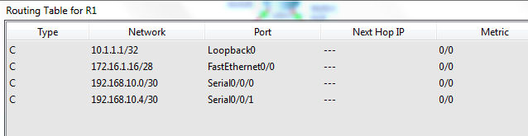

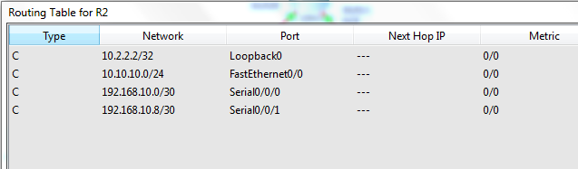

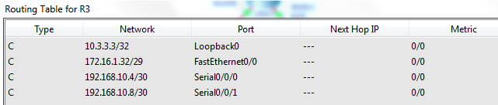

Οι πίνακες δρομολόγησης των 3 δρομολογητών δείχνουν μόνον τα συνδεδεμένα σε αυτούς δίκτυα (connected). Δεν έχει γίνει καμμία δρομολόγηση.

**Στιγμιότυπο 2**

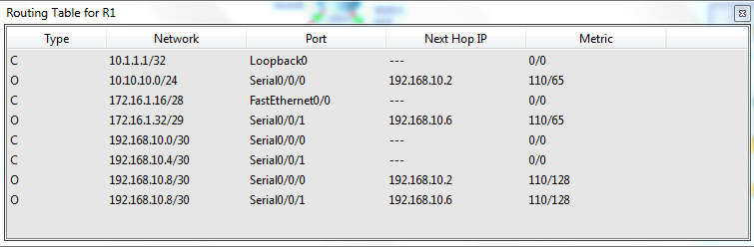

Στον παραπάνω πίνακα παρατηρούμε ότι υπάρχουν 2 διαδρομές ίδιου κόστους προς το δίκτυο προορισμού 192.168.10.8/30: μία με επόμενο βήμα το 192.168.10.2 και μία με επόμενο βήμα το 192.168.10.6. Σε αυτή την περίπτωση θα γίνεται load balancing.

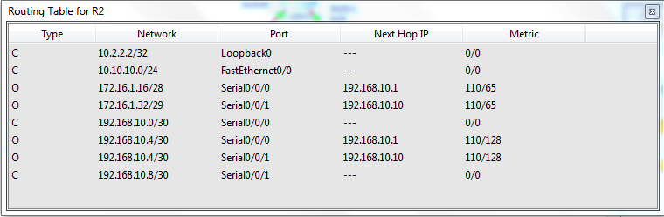

Στον παραπάνω πίνακα παρατηρούμε ότι υπάρχουν 2 διαδρομές ίδιου κόστους προς το δίκτυο προορισμού 192.168.10.4/30: μία με επόμενο βήμα το 192.168.10.1 και μία με επόμενο βήμα το 192.168.10.10. Σε αυτή την περίπτωση θα γίνεται load balancing.

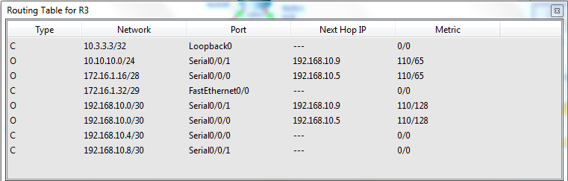

Στον παραπάνω πίνακα παρατηρούμε ότι υπάρχουν 2 διαδρομές ίδιου κόστους προς το δίκτυο προορισμού 192.168.10.0/30: μία με επόμενο βήμα το 192.168.10.9 και μία με επόμενο βήμα το 192.168.10.5. Σε αυτή την περίπτωση θα γίνεται load balancing.

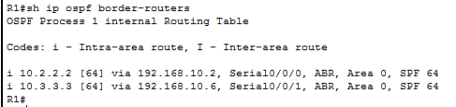

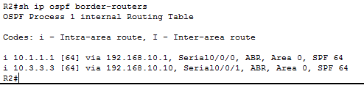

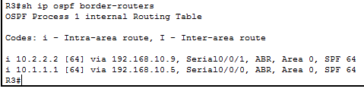

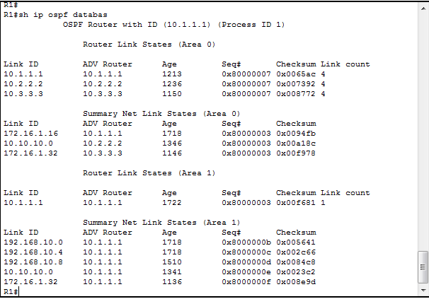

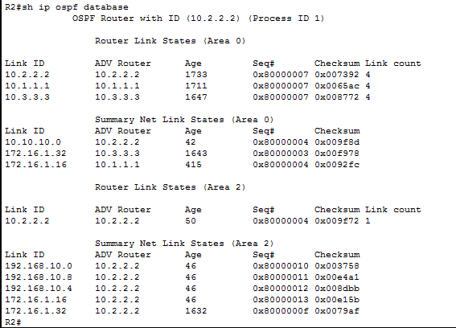

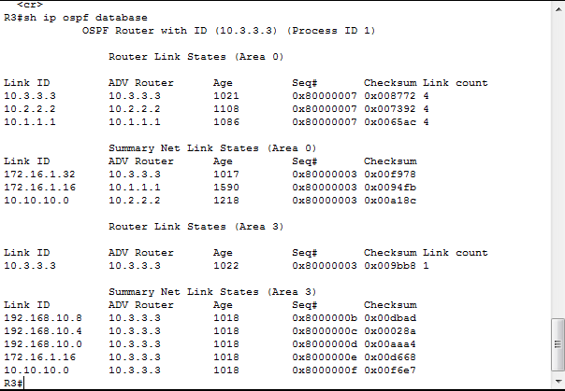

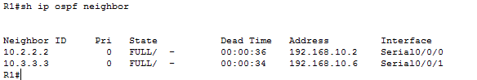

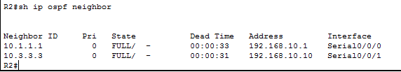

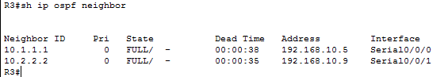

|  |
| --- |
| **Ανοικτά Ακαδημαϊκά Μαθήματα**  **Τεχνολογικό Εκπαιδευτικό Ίδρυμα Αθήνας** |
| **Τέλος Ενότητας** |
| **Χρηματοδότηση**   * Το παρόν εκπαιδευτικό υλικό έχει αναπτυχθεί στα πλαίσια του εκπαιδευτικού έργου του διδάσκοντα. * Το έργο «**Ανοικτά Ακαδημαϊκά Μαθήματα στο ΤΕΙ Αθήνας**» έχει χρηματοδοτήσει μόνο τη αναδιαμόρφωση του εκπαιδευτικού υλικού. * Το έργο υλοποιείται στο πλαίσιο του Επιχειρησιακού Προγράμματος «Εκπαίδευση και Δια Βίου Μάθηση» και συγχρηματοδοτείται από την Ευρωπαϊκή Ένωση (Ευρωπαϊκό Κοινωνικό Ταμείο) και από εθνικούς πόρους. |

**Σημειώματα**

**Σημείωμα Αναφοράς**

Copyright ΤΕΙ Αθήνας, Ιφιγένεια Φουντά, 2014. Ιφιγένεια Φουντά. «Δίκτυα Η/Υ ΙΙ (E). Εργαστηριακή άσκηση 10: Δυναμική Δρομολόγηση – Πρωτόκολλο Δρομολόγησης OSPF». Έκδοση: 1.0. Αθήνα 2014. Διαθέσιμο από τη δικτυακή διεύθυνση: [ocp.teiath.gr](https://ocp.teiath.gr/).

**Σημείωμα Αδειοδότησης**

Το παρόν υλικό διατίθεται με τους όρους της άδειας χρήσης Creative Commons Αναφορά, Μη Εμπορική Χρήση Παρόμοια Διανομή 4.0 [1] ή μεταγενέστερη, Διεθνής Έκδοση. Εξαιρούνται τα αυτοτελή έργα τρίτων π.χ. φωτογραφίες, διαγράμματα κ.λ.π., τα οποία εμπεριέχονται σε αυτό. Οι όροι χρήσης των έργων τρίτων επεξηγούνται στη διαφάνεια «Επεξήγηση όρων χρήσης έργων τρίτων».

Τα έργα για τα οποία έχει ζητηθεί άδεια αναφέρονται στο «Σημείωμα Χρήσης Έργων Τρίτων».



[1] http://creativecommons.org/licenses/by-nc-sa/4.0/

Ως **Μη Εμπορική** ορίζεται η χρήση:

* που δεν περιλαμβάνει άμεσο ή έμμεσο οικονομικό όφελος από την χρήση του έργου, για το διανομέα του έργου και αδειοδόχο
* που δεν περιλαμβάνει οικονομική συναλλαγή ως προϋπόθεση για τη χρήση ή πρόσβαση στο έργο
* που δεν προσπορίζει στο διανομέα του έργου και αδειοδόχο έμμεσο οικονομικό όφελος (π.χ. διαφημίσεις) από την προβολή του έργου σε διαδικτυακό τόπο

Ο δικαιούχος μπορεί να παρέχει στον αδειοδόχο ξεχωριστή άδεια να χρησιμοποιεί το έργο για εμπορική χρήση, εφόσον αυτό του ζητηθεί.

**Επεξήγηση όρων χρήσης έργων τρίτων**

|  |  |
| --- | --- |
| © | Δεν επιτρέπεται η επαναχρησιμοποίηση του έργου, παρά μόνο εάν ζητηθεί εκ νέου άδεια από το δημιουργό. |
| διαθέσιμο με άδεια CC-BY | Επιτρέπεται η επαναχρησιμοποίηση του έργου και η δημιουργία παραγώγων αυτού με απλή αναφορά του δημιουργού. |
| διαθέσιμο με άδεια CC-BY-SA | Επιτρέπεται η επαναχρησιμοποίηση του έργου με αναφορά του δημιουργού, και διάθεση του έργου ή του παράγωγου αυτού με την ίδια άδεια. |
| διαθέσιμο με άδεια CC-BY-ND | Επιτρέπεται η επαναχρησιμοποίηση του έργου με αναφορά του δημιουργού. Δεν επιτρέπεται η δημιουργία παραγώγων του έργου. |
| διαθέσιμο με άδεια CC-BY-NC | Επιτρέπεται η επαναχρησιμοποίηση του έργου με αναφορά του δημιουργού. Δεν επιτρέπεται η εμπορική χρήση του έργου. |
| διαθέσιμο με άδεια CC-BY-NC-SA | Επιτρέπεται η επαναχρησιμοποίηση του έργου με αναφορά του δημιουργού και διάθεση του έργου ή του παράγωγου αυτού με την ίδια άδεια. Δεν επιτρέπεται η εμπορική χρήση του έργου. |
| διαθέσιμο με άδεια CC-BY-NC-ND | Επιτρέπεται η επαναχρησιμοποίηση του έργου με αναφορά του δημιουργού. Δεν επιτρέπεται η εμπορική χρήση του έργου και η δημιουργία παραγώγων του. |
| διαθέσιμο με άδεια CC0 Public Domain | Επιτρέπεται η επαναχρησιμοποίηση του έργου, η δημιουργία παραγώγων αυτού και η εμπορική του χρήση, χωρίς αναφορά του δημιουργού. |
| διαθέσιμο ως κοινό κτήμα | Επιτρέπεται η επαναχρησιμοποίηση του έργου, η δημιουργία παραγώγων αυτού και η εμπορική του χρήση, χωρίς αναφορά του δημιουργού. |
| χωρίς σήμανση | Συνήθως δεν επιτρέπεται η επαναχρησιμοποίηση του έργου. |

**Διατήρηση Σημειωμάτων**

* Οποιαδήποτε αναπαραγωγή ή διασκευή του υλικού θα πρέπει να συμπεριλαμβάνει:
* Το Σημείωμα Αναφοράς
* Το Σημείωμα Αδειοδότησης
* Τη δήλωση Διατήρησης Σημειωμάτων
* Το Σημείωμα Χρήσης Έργων Τρίτων (εφόσον υπάρχει) μαζί με τους συνοδευόμενους υπερσυνδέσμους.